**Lei do resfriamento de Newton**

- É uma equação diferencial

- “A taxa da perda de calor é proporcional a diferença entre o corpo e ambiente” 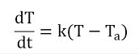

- dT/dt < 0 quando o corpo perde calor

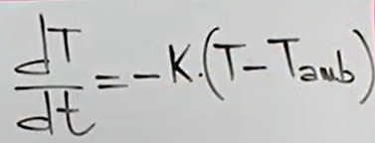

- Integrando e simplificando termos desta equação

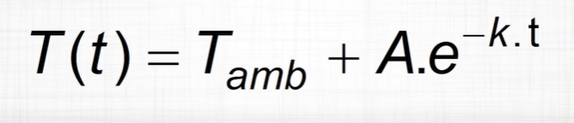

Onde A = e^c

**Testes no geogebra**

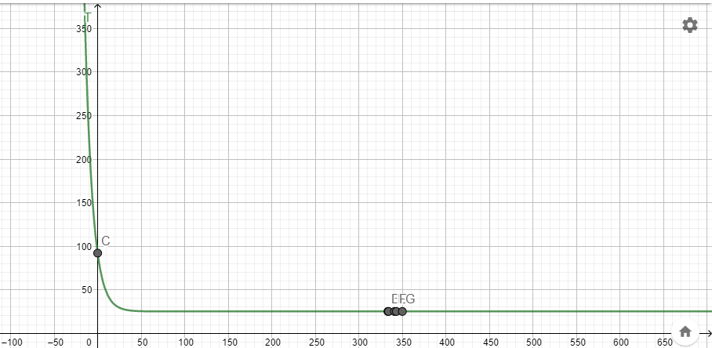

**Testagem prática no Arduino**

19:24 até ás

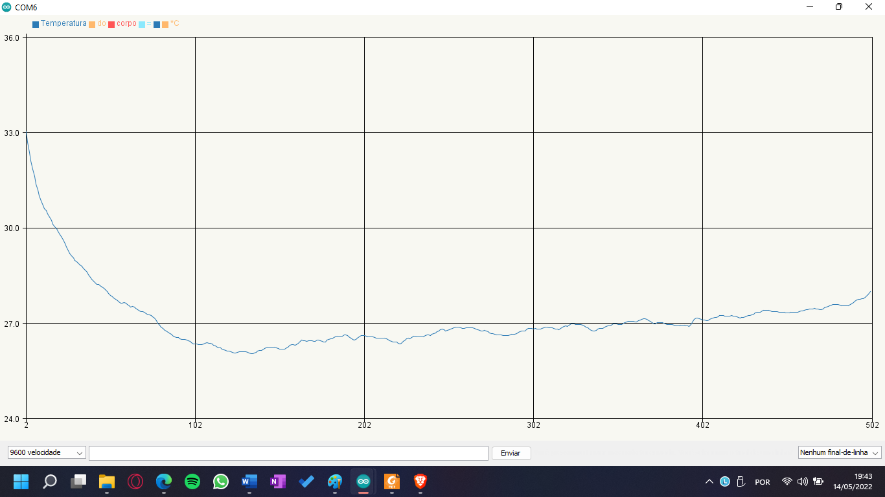

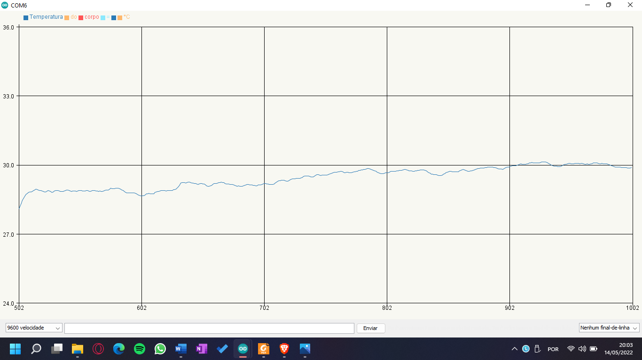

[803 (sbemparana.com.br)](http://www.sbemparana.com.br/eventos/index.php/EPREM/XV_EPREM/paper/viewFile/1262/803)